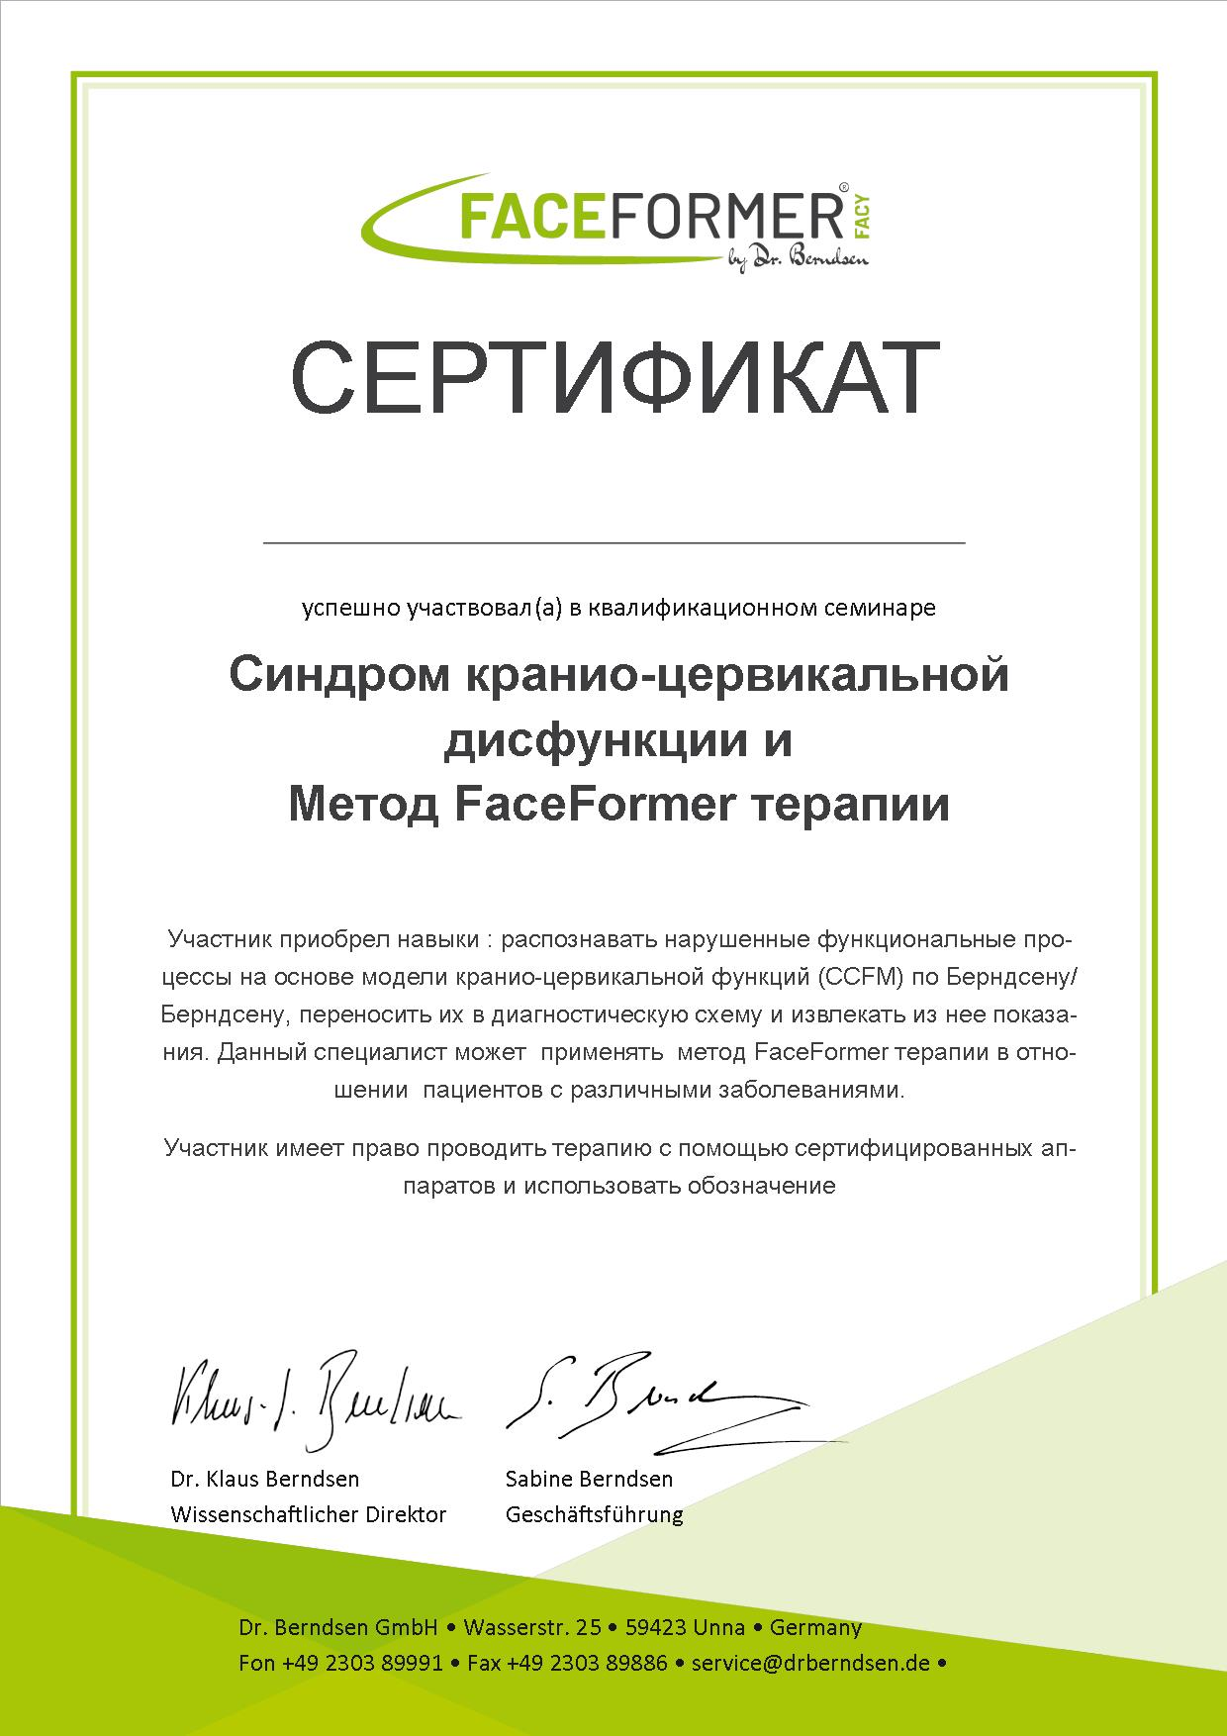

***Морозова Елена Викторовна***

C 15 сентября 2020 г. по 15 октября 2020 г.